对“国际物理年”十大问题之七的回应
居民区垃圾分类模型的研究
江苏省启东市汇龙中学高204班 张 昊 等同学
指导老师：张建春
1、问题的提出
1.1对“国际物理年”十大问题之七的回应
在2005“国际物理年”活动中，包括了一封神秘的电子邮件。邮件的内容有爱因斯坦头像和“国际物理年”的宣传画，同时附十个与物理学相关、适合中学生的研究性课题题目，“为的就是在全球范围内寻找‘爱因斯坦第二’”。其中第七题引进我们的兴趣：
⑺垃圾分类在日常生活中已经随处可见，但是通常都由人手工挑拣完成，能不能根据垃圾的物理特性而将这些垃圾区分开来呢？
1.2垃圾分类回收的巨大意义
垃圾围城成为社会公害。垃圾是城市的副产品，城市规模越大，垃圾就越多。处理过量的垃圾是世界各国面临的一个日益严重的社会问题、环境问题。垃圾的填埋处理，不仅浪费了大量资源，占用大量土地，而且大部分垃圾得不到完全降解，容易产生二次污染。
如何使垃圾可以变资源、变财富、变风景、变健康……？这个革命性转变的前提是垃圾分类和回收。
居民区是城市最大的功能区，产生的生活垃圾很多。我们的选题就从这里开始。能不能建立一个居民区垃圾分类回收系统实现垃圾减量化、资源化、循环化？
2、研究过程：
2.1网上查询。
广州市金沙洲住宅新城将配套建设4套真空管道垃圾收集系统，并以此为试点，逐步向全市新建住宅区推广。广州市借鉴了很多欧美国家大型住宅区垃圾收运的经验，引入最尖端的垃圾收集工艺，实现生活垃圾的自动化收运和预处理。
新技术除了配套相应的真空垃圾管道外，还有一个全电脑遥控的中央收集站。真空的垃圾收集管直径50厘米，居民可以往设在每层楼里的管口直接倾倒垃圾，例如蓄电池之类的重物，也可以通过真空管道顺利运走。所有的垃圾收运工序不需要经过环卫工人人手，全过程都在人们的视线范围外悄悄进行，避免了垃圾的二次污染。
垃圾进入真空管道后，中央收集站启动生成真空气流，把每层楼的垃圾“吸”进地下输送管网，并最终进入中央收集站。电脑系统将自动对垃圾进行除臭，经过处理的无毒无味气体自动排放，固体的将被立即压缩成罐状，运至垃圾处理厂。
优点：利用地下空间，节约土地；减少了垃圾二次污染，还节约了劳动力成本和物业管理成本。
缺点：初投资较大。
2.2建立居民区垃圾分类系统模型
建立居民区垃圾分类系统涉及材料、技术、观念、生物工程、城市规划等诸多方面，是一个系统工程，需要我们进行更加广泛、科学、有效的研究，为减少垃圾、利用垃圾、保护环境作出贡献。因此我们设计了如下研究方向：
2.2.1如何建立居民家庭垃圾分类标准化体系？
2.2.2如何设置居民家庭垃圾分类的空间？
2.2.3如何传输分类后的垃圾？
2.2.4如何处理回收后的垃圾？
2.2.1如何建立居民家庭垃圾分类标准化体系？
垃圾分类是回收利用的基础，是垃圾减量化、资源化、循环化的关键。那么垃圾分几类？如何回收投放？就成为关键之关键。因此建立居民家庭垃圾分类标准化体系和设置垃圾分类投放口空间成为最基础的工作。
⑴建立居民家庭垃圾分类标准化体系
根据家庭垃圾特点形成垃圾分类手册：告知垃圾分几类？该类垃圾的投放口在哪里？该类垃圾回收后将如何处理？作何用途？
①有机垃圾(包括果皮、剩菜、烂菜叶等厨余物质)，将被输送至有机垃圾回收处理场，或蚯蚓处理、或填埋堆肥，可加工成有机肥料、饲料。
②无机垃圾（纸、塑料、橡胶、金属、玻璃），将被输送至无机垃圾回收处理场，可再生利用，如废纸造纸，塑料可用来制造汽油、柴油。
③有毒垃圾（电池、荧光灯管、水银温度计、油漆桶、药品、化妆品），将被输送至有毒垃圾回收处理场，采取特殊处理法加以再利用。
2.2.2如何设置居民家庭垃圾分类的空间？
在城市规划和居民小区建设过程中必须创设垃圾分类空间。我们设想在厨房间或楼梯间设置几个投放口（如图）。
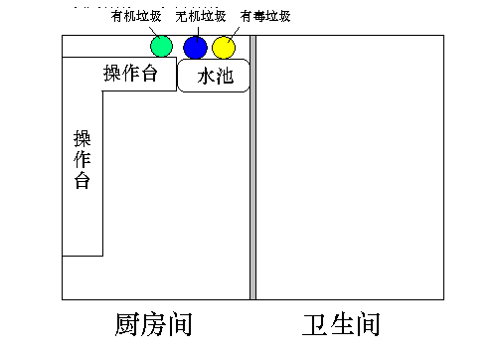
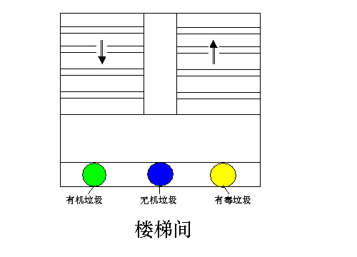
可以更加细化，设置更多的分类回收投放口，这样利用率将更高。如无机垃圾投放口可分为：废纸、塑料、橡胶、金属（包括易拉罐）、玻璃等。
2.2.2如何传输分类后的垃圾？
我们设想运用真空技术和管道运输的方法来传输。
⑴通过上网查询我们发现：真空管道垃圾收集系统是世界上最先进的垃圾收集系统，1961年由瑞典Envac公司发明，经过数十年的改进完善，目前已推广至三十多个国家与地区。
其建设原理是在居民家中厨房间或楼梯间设置数个垃圾分类收集投放口（见上图），中央控制台发出指令，中央收集站的抽气装置启动，此时在水平管道内将产生负压气流。电脑遥控打开第一栋居住楼的垃圾排放阀，暂时储存在阀顶的垃圾会以每秒20米的速度被气流吸入地下水平输送管网，直接输送到中央收集站内。然后开始第二栋、第三栋……直到整个居住区全部完成。
垃圾在真空收集过程中，没有噪声、没有臭气，也没有污染，几乎让人感觉不到垃圾在收集。
2.2.4如何处理回收后的垃圾？
⑴有机垃圾的处理。主要考虑利用蚯蚓处理有机垃圾。
日本“大平2号”蚯蚓可为有机垃圾处理无害化、减量化和资源化出力。日本的许多家庭都利用蚯蚓来消灭每日产生的生活垃圾，一个3口之家一天产生的生活垃圾，50～100条蚯蚓就能将其全部“消耗”。这种蚯蚓最爱吃厨房里扔掉的有机物，甚至连卫生纸都不放过。1吨蚯蚓一天可吃掉1吨垃圾，产生0.5吨蚓粪，像肥沃的森林黑土，蚓粪富含有机腐殖酸，是一种高级有机肥。蚓体富有数种酶和蛋白质，经提取加工可成为治疗心脑血管病的良药。
用蚯蚓处理垃圾的方法在日本、美国、德国等发达国家极为盛行。美国1982年建立的一个蚯蚓养殖厂，可处理100万城市人口的城市生活垃圾；加拿大1985年建立的一个蚯蚓饲养厂，每周可处理75万吨城市垃圾； 2000年悉尼奥运会奥运村的生活垃圾处理全靠160万条蚯蚓。
⑵无机垃圾、有毒垃圾的处理。主要考虑利用无机垃圾、有毒垃圾的物理特性进行分类处置。
①根据磁性分类。垃圾通过传输带两侧的强磁铁将铁质金属分拣出来。
②根据比重分类。在传输带下方设置一个风力场，根据比重自上而下会形成一个分层：纸、塑料、橡胶、金属、玻璃，然后利用特殊回收装置将它们分层回收。
③根据形态分类。在一个密闭的容器中通过旋转产生离心力，将液态垃圾分离出来；通过自由下落形成失重状态，分离固态垃圾。
综合：居民区垃圾分类回收模型由居民家庭垃圾分类手册、居民家庭垃圾分类的空间设置、分类后垃圾的传输、回收后垃圾的处理等一系列环节构成的系统工程，它的实施必将带来巨大的环境、经济和社会效益，为构建节约型社会提供重要契机。该模型的第一步也是最基础、最重要的一步，它高度依赖于居民的环保自觉，第二、三、四步依赖于规划和技术，需要政府和企业的全力投入。
在过渡阶段，我们可以先做第一步，第二步可以在楼梯间或厨房间设置几个小型垃圾分类回收箱，然后由社区组织人力进行回收，从而产生经济、环境和社会效益。

